Test Case 1 – Đơn hợp lệ (đủ hàng)
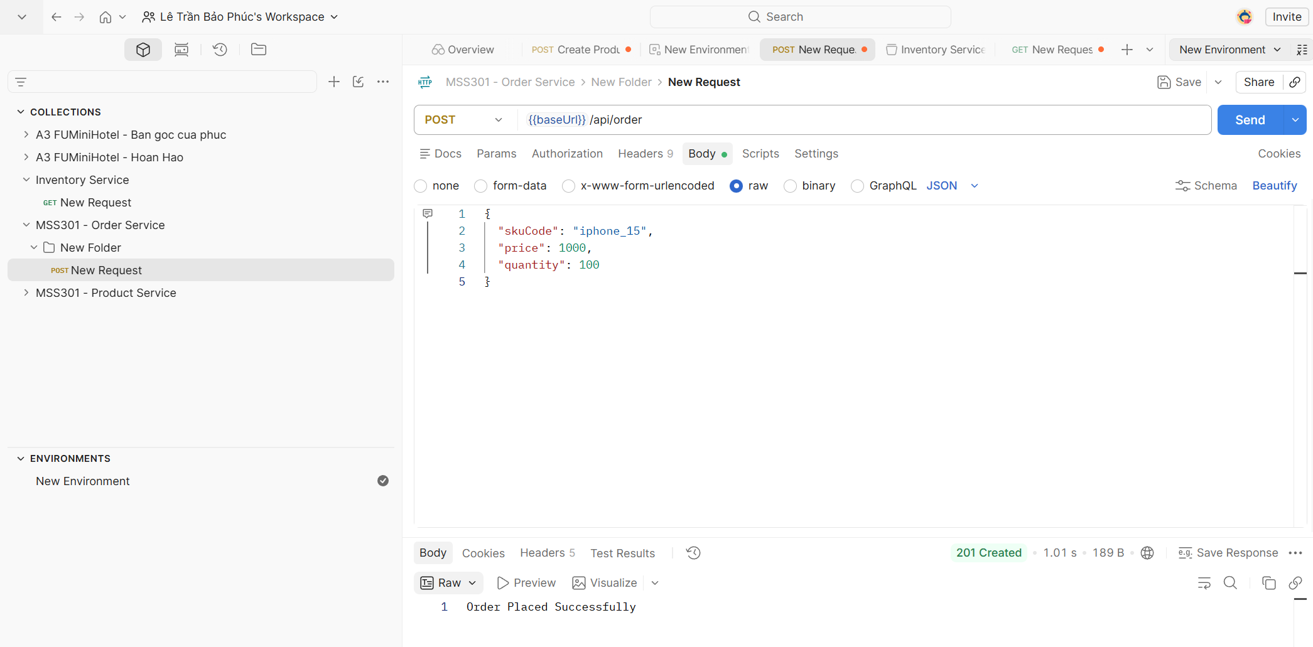

Test Case 2 – Đơn vượt tồn kho
